Приложение № 1
Технические требования к автомобилям и ATV (UTV) для участия в серии RFC

ОБОРУДОВАНИЕ БЕЗОПАСНОСТИ

1.1 КЛЕТКА БЕЗОПАСНОСТИ.
Для автомобилей категории R1 PROTOTYPE обязательна полная клетка,
для R2 MODIFIED обязательна главная предохранительная дуга, для R3 STANDART рекомендуется главная предохранительная дуга.
1.2 КОНСТРУКЦИЯ.
Минимально должна присутствовать главная предохранительная дуга с задними подпорками и диагональным элементом. Возможное расположение диагонального(ых) элемента(ов) изображено: на рис.1 – 3 - минимально необходимая схема, на рис.4 – 6
- рекомендуемая.
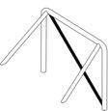  Рис.1 | 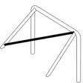  Рис.2 | 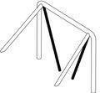  Рис.3
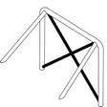  Рис.4 | 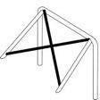  Рис.5 | 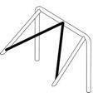  Рис.6

1.2.1 Для автомобилей всех категорий со съемной крышей, а также для автомобилей категорий R1 «PROTOTYPE» обязательно наличие полной клетки безопасности (см. рис.7А, 7Б, 7В).
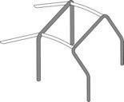  Рис.7А | 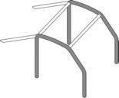  Рис.7Б | 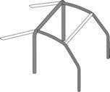  Рис.7В

1.2.2 Клетка может состоять из:
1 главной дуги, 1 передней дуги, 2 продольных элементов, 2 задних подпорок (Рис.7А); боковых дуг, 2 поперечных элементов, 2 задних подпорок (Рис.7Б);
1 главной дуги, 2 боковых полудуг, 1 поперечного элемента, 2 задних подпорок (Рис.7В). Обязательно наличие диагонального(ых) элемента(ов), расположенных в соответствии с Рис.1 – 6, а также диагонального(ых) элемента(ов) в районе крыши (см. Рис 8А, 8Б, 8В, 8Г).
Каждый элемент клетки должен быть изготовлен из единого непрерывного отрезка трубы.
Между собой отдельные элементы клетки могут соединяться с помощью сварки или разъемных соединений.

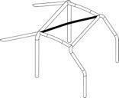  Рис. 8А | 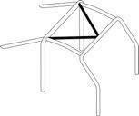  Рис. 8Б | 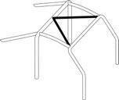  Рис. 8В | 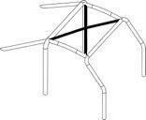  Рис. 8Г

1.3 СЪЕМНЫЕ ЭЛЕМЕНТЫ.
Если при изготовлении клетки безопасности используются съемные элементы, используемые разъемные соединения должны соответствовать одному из следующих типов (рис.9А - 9Е):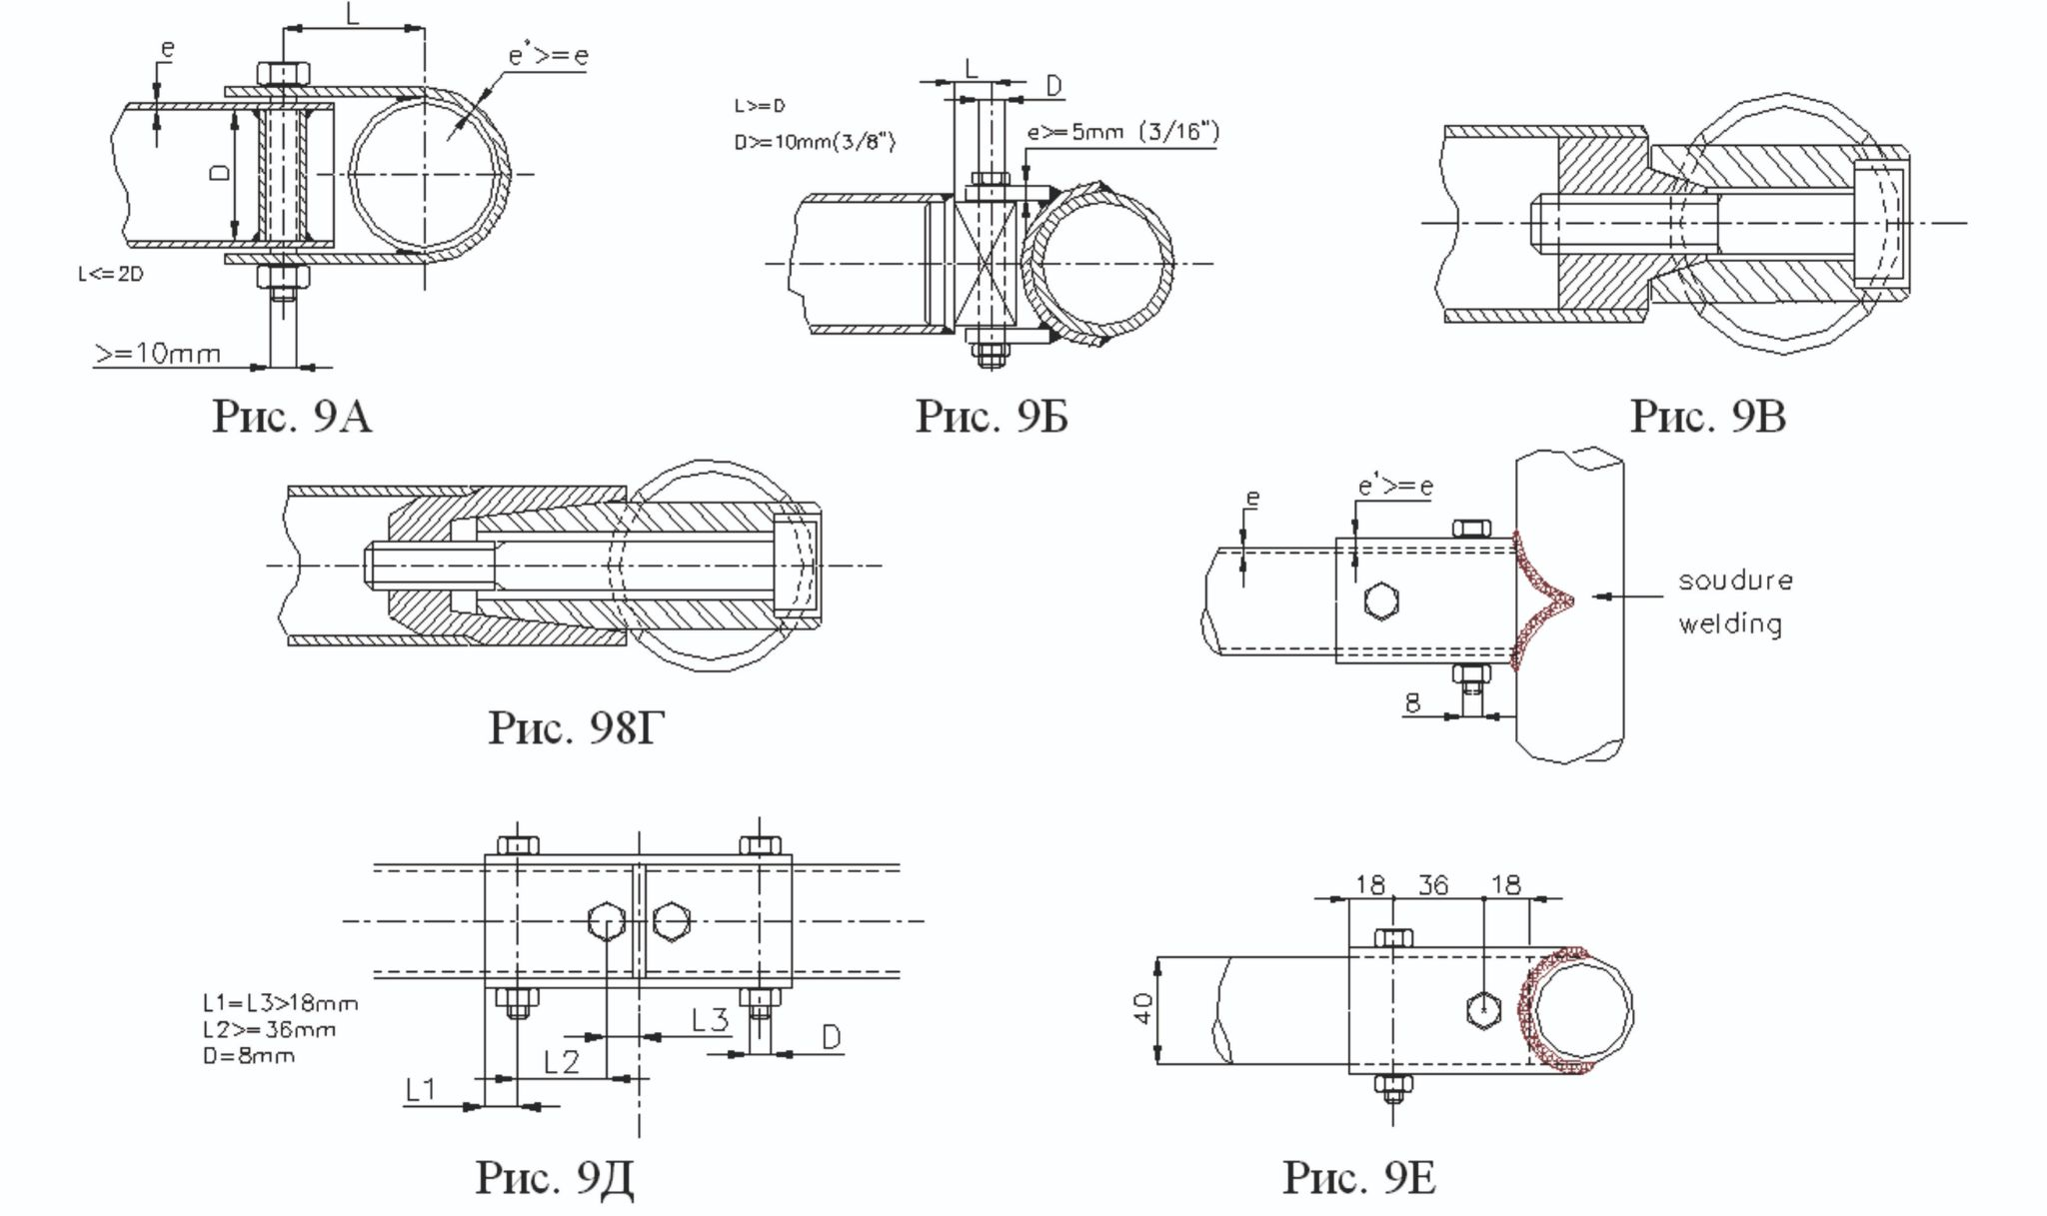

Разъемные соединения должны располагаться строго по оси соединяемых труб. Они не должны быть обварены после соединения. Болты и гайки должны иметь минимальное качество 8.8 (стандарт ISO).
1.4 УСТАНОВКА КАРКАСА БЕЗОПАСНОСТИ
1.4.1 Минимальные требования. Каркас должен быть расположен:
Передняя дуга – в передней части отсека экипажа, и ее форма должна следовать за стойками ветрового стекла и его верхнего края. Дуга может располагаться как внутри, так и снаружи кузова. При наружном расположении она должна находиться на расстоянии не более 60 мм от рамки ветрового стекла.
Главная дуга – непосредственно (или как можно ближе) за спинками сидений экипажа (передними), максимально вертикально;
Наклонные распорки – должны образовывать в продольной плоскости с главной дугой угол не менее 30°, и крепиться над задней осью или за ней.
Возможное расположение элементов каркаса безопасности показано на рисунках.

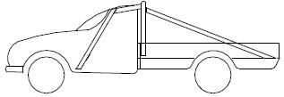 | 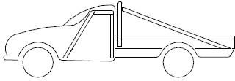 | 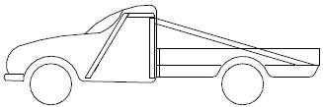

1.4.2 Каждая опора любой дуги или наклонных распорок должна включать усилительную пластину, толщиной, по крайней мере, 3мм.
1.4.3 Каждая опора должна быть прикреплена, по крайней мере, тремя болтами к стальной усилительной пластине толщиной, по крайней мере, 3 мм, и площадью, по крайней мере, 120 см² , которая приварена или приклёпана к кузову.
Рекомендуется: - Угол между 2 болтами (измеренный от оси трубы на уровне начала дуги, см. Рис 10) не должен быть менее 60 градусов.
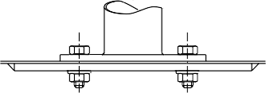
Рис.10

Допускается крепление передней дуги, при её наружном расположении к силовым вертикальным элементам кузова. При этом разрешается изменение передних крыльев – вырезание отверстий для прохода вертикальных элементов дуги.
1.4.4 В дополнение может использоваться большее количество креплений, монтажные пластины опор могут быть сварены с усилительными пластинами, а дуга (клетка) безопасности может быть приварена к вертикальным элементам кузова/шасси.
1.5 РАЗМЕРЫ ТРУБ И МАТЕРИАЛЫ.

Материал | Мин. предел прочности | Минимальные размеры (мм) | Применение
Холоднотянутая бесшовная труба из углеродистой стали с содержанием максимум  0.3 % углерода | 350 кгс/мм² | 45x2.5  или  50x2.0 | Элементы каркаса,  выделенные темным цветом на рисунках 7А, 7Б, 7В
 |  | 38x2.5  или  40x2.0 | Другие элементы каркаса безопасности.

Примечание к таблице: Если сечение трубы в процессе гибки принимает овальную
форму(сплющивается), отношение минимального к максимальному диаметру должно быть не меньше 0,9

1.6 КОНТРОЛЬНОЕ ОТВЕРСТИЕ.
На прямом участке главной дуги, в легкодоступном месте, должно располагаться отверстие, диаметром не менее 4,5мм, предназначенное для контроля толщины трубы.
1.7 ЗАЩИТНЫЕ ЧЕХЛЫ.
В местах, где части тел водителя и штурмана или их защитные шлемы могут контактировать с клеткой безопасности, рекомендуется установка защитных чехлов, изготовленных из упругого материала, не поддерживающего горение.

1.8 КРЕПЛЕНИЕ КОМПОНЕНТОВ К КАРКАСУ.
Модификации описанной выше клетки безопасности для крепления любых предметов или механических компонентов путем сверления отверстий или сварки - запрещены.
Допускаются любые крепления любых компонентов к дополнительным (не указанным на схемах) элементам клетки безопасности.

1.9 РЕМНИ БЕЗОПАСНОСТИ.
1.9.1 Автомобили должны быть оборудованы для официальных мероприятий обязательно, для остальных соревнований рекомендовано: для всех членов экипажа как минимум четырехточечными автомобильными ремнями безопасности заводского изготовления не ниже стандарта 8854/98.Ремни должны быть закреплены на кузове или шасси автомобиля. Рекомендуется использование штатных точек крепления ремней.
Для автомобилей Группы R1 а также автомобилей Группы R2, изначально не оборудованных ремнями безопасности, разрешается крепление ремней к дополнительному поперечному элементу клетки безопасности. См. Рис.11
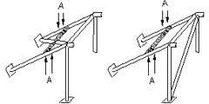
Рис.11
1.9.2 По возможности должны использоваться точки крепления серийного автомобиля. Если установка на серийные точки крепления невозможна, то на кузове, шасси или кабине должны быть сформированы новые точки крепления, отдельно для каждой лямки. Для плечевых лямок - насколько возможно дальше назад. В случае использования систем FHR рекомендуется расстояние до точек крепления ремней от 200 мм до 800 мм.
1.9.3 Каждая вновь созданная точка крепления на кузове/шасси должна включать в себя стальную усилительную пластину площадью не менее 40см² и толщиной не менее 3мм. Каждая точка крепления должна выдерживать нагрузку 1470 daN, или 720 daN для межбедренных лямок.
1.9.4 Плечевые лямки должны быть направлены вниз и назад, и должны быть установлены таким образом, чтобы угол от плеча пилота по отношению к горизонту был не более 45°. При этом рекомендуется, чтобы этот угол не превышал 10°. Максимальные углы относительно центральной линии сиденья - 20° на расхождение или на схождение (измеряются в горизонтальной проекции). | 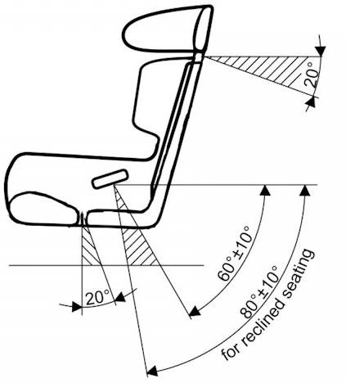
1.9.5 Если установка плечевых лямок на оригинальные точки крепления невозможна, они могут быть закреплены на поперечной трубе, установленной на клетке безопасности (см. рис. 253-18, 253-26, 253-27, 253- 28, 253-30 или 253-66 статьи 253 приложения J к МСК ФИА).  Рис.253-66  А – отверстия для крепления ремней | 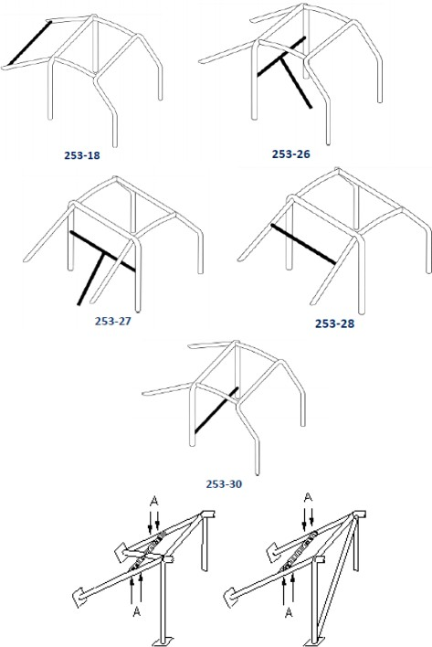

1.9.6 В случае использования для крепления ремней такого поперечного элемента, он должен быть выполнен из бесшовной холоднотянутой трубы, из углеродистой стали, с минимальным пределом текучести 350 N/мм² и размером не менее чем 38мм х 2,5мм или 40мм х 2мм.
1.9.7 Ремни могут крепиться к этому элементу петлёй.
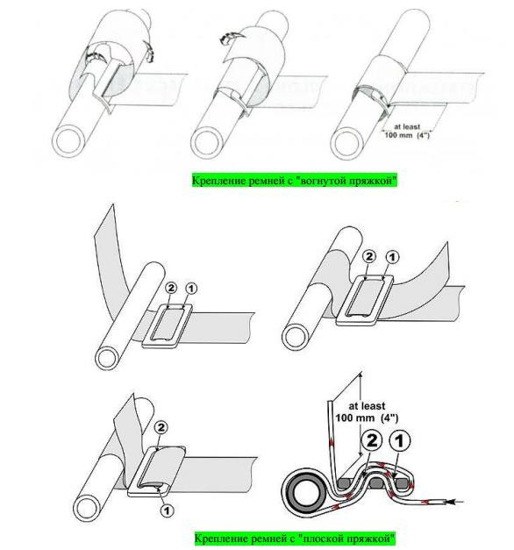

1.9.8 Ремни могут крепиться к этому элементу болтами. В этом случае для каждой точки крепления должна быть вварена вставка. (см. Рис. 253-67)
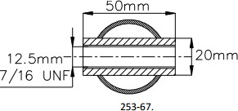
1.9.9 Ремни должны крепиться к этим вставкам, закрепленным в поперечной трубе с использованием болтов / рым-болтов не менее чем M12 х 8.8 (по стандарту ISO) или 7/16 UNF 1.2.8. Поясные и межбедренные лямки должны проходить не по сторонам, а через сиденье, чтобы охватывать и поддерживать тазовую область по максимально возможной поверхности. Поясные лямки должны плотно прилегать в изгибе между тазовым гребнем и верхом бедра. Ни при каких условиях они не должны располагаться в области живота.
1.9.10 Должны быть приняты меры предосторожности, чтобы ремни не были повреждены трением об острые кромки.
1.9.11 На борту должны всегда находиться два ножа-стропореза. Они должны быть легко доступны для любого из пилотов, находящихся на своих местах и пристегнутых ремнями безопасности.

1.10 ГЛАВНЫЙ ВЫКЛЮЧАТЕЛЬ ЭЛЕКТРООБОРУДОВАНИЯ.
Для автомобилей всех категорий- обязательно. Автомобиль должен быть оборудован главным выключателем всех электрических цепей (аккумулятора, стартера, генератора, освещения, сигнализации, зажигания, и т.д., за исключением электролебедок). Он должен работать без искрообразования и быть доступен как Первому, так и Второму Водителям, находящимся на своих местах и пристегнутых ремнями безопасности. Выключение всех электрических цепей должно сопровождаться остановкой двигателя, независимо от его типа (бензиновый или дизельный).

1.11 АККУМУЛЯТОР.
1.11.1 Аккумулятор должен быть надежно закреплен. Если действующее крепление не сохранено, то должно быть предусмотрено крепление, заменяющее его и надежно закрепляющее аккумулятор.
1.11.2 Аккумулятор сверху (а также его клеммы – при боковом выводе) должен быть закрыт сплошной диэлектрической (резиновой или пластмассовой) крышкой толщиной не менее
2мм.
1.11.3 Допускается установка аккумуляторов вне моторного отсека. При этом должны соблюдаться следующие условия: аккумулятор не должен располагаться в отсеке для экипажа (т.е. может быть расположен только за передними сиденьями); все элементы проводки должны быть надежно закреплены и иметь двойную изоляцию, не иметь механических повреждений.
Ни при каких условиях элементы проводки не должны располагаться в зоне их возможного механического истирания и повреждения (в ногах отсека экипажа, вблизи подвижных элементов, других вращающихся или не закрепленных стационарно элементов автомобиля).
1.11.4 Каждый аккумулятор должен быть надежно закреплен и закрыт во избежание короткого замыкания или утечек. Если аккумулятор перенесен с заводского места, то его крепление к кузову должно быть выполнено при помощи металлического поддона и двух металлических скоб с изолирующим покрытием, крепящихся к днищу болтами и гайками. Для этих креплений, должны использоваться болты, диаметром не менее 10 мм, с
усилительными пластинами под каждым болтом, толщиной не менее 3 мм и площадью поверхности не менее 20см² , расположенными с обратной стороны кузовной панели. Аккумулятор должен быть закрыт жестким коробом, непроницаемым для жидкости, закрепленным независимо от аккумулятора.
Короб должен быть выполнен из:
- стали, толщиной не менее 1,0 мм
- алюминия, толщиной не менее 1,5 мм
- не колющегося пластика или композитного материала, толщиной не менее 3 мм
Защитный короб должен иметь вентиляционные отверстия с выходом наружу автомобиля.
1.11.5 Если автомобиль оборудован штатным крепление аккумулятора, расположенным внутри отсека экипажа (например, под сиденьем), то в данном случае также требуется соблюдение пункта 1.11.4 в отношении жесткого короба, боковыми стенками которого могут являться элементы кузова, образующие штатную нишу для установки аккумулятора.

1.12 БУКСИРОВОЧНЫЕ ПРОУШИНЫ.
Автомобиль должен быть оборудован буксировочными проушинами: как минимум одной, установленной спереди, и как минимум одной, установленной сзади автомобиля. Буксировочные проушины должны крепиться к раме автомобиля или кузову, если автомобиль имеет несущий кузов. Проушины должны быть прочными, иметь замкнутую форму, диаметр отверстия не менее 30 мм, быть окрашенными в яркий (желтый, оранжевый, красный) цвет (контрастный по отношению к другим элементам кузова / рамы).
Разрешена установка автомобильных буксировочных приспособлений типа “крюк” заводского изготовления.

1.13 КРЫША.
1.13.1 Открытые автомобили с установленным каркасом безопасности должны иметь жесткую, выполненную из единого куска материала, крышу (защиту) над кабиной/отсеком экипажа. При этом, по ширине эта крыша должна быть не менее ширины верхней части рамки лобового стекла, а по длине простираться от рамки лобового стекла до наиболее удаленной от нее одной из вертикальных плоскостей, проходящих через задние кромки спинок передних сидений или главную дугу каркаса безопасности.
1.13.2 Толщина панели крыши должна быть:
- из стали, толщиной не менее 1,0 мм (при этом допускается точечная сварка к элементам каркаса);
- из алюминия, толщиной не менее 1,5 мм (крепление к элементам каркаса только хомутами, клепка недопустима);
- из не колющегося пластика или композитного материала, толщиной не менее 3 мм (крепление к элементам каркаса только хомутами, клепка недопустима).
1.13.3 Крыша может крепиться к элементам каркаса безопасности одним из трех способов:
- с помощью пластиковых или металлических хомутов, обернутых вокруг элементов каркаса (см. рис. 12А);
- с помощью болтов или заклепок на металлические уголки, приваренные к элементам каркаса (см. рис 12Б, 12В). При этом сварочные швы могут быть только продольными и прерывистыми (с длиной стежка не более 25-30 мм и таким же расстоянием между ними).
- крыши из композитного материала толщиной не менее 3мм крепятся при помощи клея-герметика для вклейки автомобильных стекол.
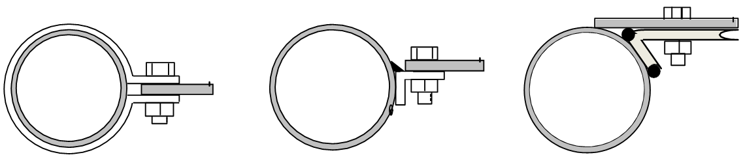
Рис. 12А Рис. 12Б Рис. 12В

1.14 ОГНЕТУШИТЕЛЬ.
1.14.1 Автомобили должны быть оборудованы минимум двумя огнетушителями (ATV минимум одним огнетушителем) заводского изготовления, содержащими не менее 4 кг огнегасящего состава - бромэтил, углекислота, огнегасящий порошок.
1.14.2 Применение пенных и аэрозольных огнетушителей не допускается.
1.14.3 Один из огнетушителей должен располагаться в легкодоступном месте для водителя и штурмана. Крепление огнетушителя должно быть надежным, но обеспечивать быстрый съем его без применения инструмента в случаях возникновения пожара.
На баллонах огнетушителя должны быть указаны (и ясно различимы) масса заряда, полная масса баллона в снаряженном состоянии, масса пустого баллона и дата выпуска (перезарядки).

1.15 ЭКИПИРОВКА.
1.15.1 Шлемы, применяемые на этапах всех официальных соревнований должны иметь жесткую наружную оболочку, энергопоглощающую (пенополиуретановую, пенопластовую и т.д.) внутреннюю вставку, являющуюся неотъемлемой частью конструкции шлема, и вентиляционные отверстия. Рекомендуется применение шлемов для рафтинга, стандартов EN 1078, ЕN 1077 (Европа) или ASTM 2040 (США); для горных велосипедов, стандарта Snell B 90 (США) (обозначение стандарта располагается на внутренней поверхности шлема), горнолыжные.
Разрешается применение автомобильных или мотоциклетных шлемов, стандартов Е22 и выше. Недопустимо применение строительных касок, хоккейных шлемов и любых мягких шлемов.
При установке устройств связи на шлем разрешается применение только оригинальных крепежных кронштейнов, применение самодельных металлических кронштейнов, пластин, накладок запрещено.
1.15.2 Внимание: На трассе СУ экипажи должны быть экипированы в жилеты (куртки, майки и т.п.) ярких сигнальных (желтый, красный, ярко-зеленый) цветов.

1.16 МЕДИЦИНСКАЯ АПТЕЧКА.
1.16.1 Автомобили и ATV должны быть укомплектованы автомобильной аптечкой. Все составляющие аптечки должны соответствовать сроку годности и не иметь видимых следов повреждения упаковки.
1.16.2 Аптечка должна находиться в легкодоступном месте и иметь водонепроницаемую упаковку.
1.16.3. Аптечка должна обязательно содержать гипотермический пакет или средство его заменяющее.

1.17 СРЕДСТВА СВЯЗИ.

Для обеспечения мер безопасности и своевременности оказания медицинской помощи рекомендуется оборудовать автомобили радиостанциями (частоты по согласованию с Организаторами соревнований), а экипажу при себе иметь сотовые или спутниковые телефоны.

1.18 ЛЕБЕДКА И ДРУГОЕ ОБОРУДОВАНИЕ САМОВЫТАСКИВАНИЯ.
1.18.1 Допускается прохождение троса через переднюю часть салона автомобиля только внутри непрерывной металлической трубы с толщиной стенки не менее 2мм.
1.18.2 Допускается установка лебедки в базе/салоне автомобиля при этом входное отверстием непрерывной металлические трубы должна располагается за спинкой передних сидений.
1.18.3 При применении лебёдки обязательно использование гасителя троса заводского изготовления с минимальными размерами 900 мм x 450 мм и массой не менее 1,5 кг
1.18.4 При наличии лебедки автомобиль должен быть укомплектован плоской корозащитной стропой шириной минимум 60 мм.
1.18.5 Трос лебедки, удлинитель троса, корозащитная стропа, крепежный крюк, такелажные скобы (шаклы) и блоки, используемые совместно с лебедкой, должны выдерживать усилие на разрыв равное двукратному максимальному тяговому усилию лебедки.
1.19 СТОЯНОЧНЫЙ ТОРМОЗ.
Обязательно наличие функционирующего механизма стояночного тормоза. Тип стояночного тормоза – свободный.

1.20 МАССА АВТОМОБИЛЯ.
Масса автомобиля может быть проверена в любой момент соревнования.

1.21 ВИДЕОРЕГИСТРАЦИЯ.
Рекомендуется установка двух видеорегистраторов в салоне автомобиля с циклической записью на карты памяти в разрешении не менее (HD 720х480) запитанные от бортовой сети. Места установки: 1-ая камера в плоскости проходящей между главной дугой безопасности и сидениями, посередине автомобиля, на уровне глаз водителя; 2-ая камера в правом верхнем углу кабины в направлении экипажа. Данные видео регистраторов могут быть использованы для начисления пенализаций.

1.22 СИДЕНЬЯ.
Рекомендовано применение автоспортивных сидений предназначенных для крепления четырех-точечных ремней безопасности.

1.23 ТОПЛИВНЫЙ БАК.
1.23.1 Топливный бак, наливная горловина и вентиляционное отверстие не должны располагаться внутри пассажирского отделения и отделения Пилотов и должны гарантировать отсутствие утечек топлива при любом положении автомобиля.
1.23.2 Рекомендуется установка бака между арками задних колес вблизи или над балкой заднего моста. Наливная горловина и ее крышка не должна выступать за периметр автомобиля в любой проекции. Для крышки может использоваться любая система запирания, исключающая неполное запирание или случайное открытие при ударе.
1.23.3 Если топливный бак и/или наливная горловина расположены внутри кузова, то в полу должно быть предусмотрено отверстие диаметром от 15 до 50 мм для слива пролитого топлива в пространство вне автомобиля. Крепление бака на новом месте должно быть осуществлено не менее чем двумя стальными лентами минимальным размером 20*0,8 мм с болтами диаметром не менее 10 мм. Гайки таких болтов должны быть выполнены на усилительных пластинах с противоположной части элемента кузова по аналогии с болтами ремней безопасности. Кузов в местах крепления лент должен быть усилен стальными накладками толщиной не менее 1,5 мм и площадью не менее 1000 мм2.
1.23.4 Если топливный бак и его наливная горловина расположены в багажном отсеке, то они должны быть отделены от пассажирского салона жестким кожухом (обязателен для двухобъемных автомобилей) или жесткой перегородкой, непроницаемыми для жидкости и огня. Наливная горловина не должна располагаться над аккумулятором, рядом с высокотоковыми соединениями,соленоидами и вблизи выхлопных труб.
1.23.5 Все баки должны быть оборудованы устройством в системе вентиляции, исключающим утечку топлива при любом положении автомобиля. Вентиляция топливного бака должна быть выведена наружу автомобиля.

1.24 СТЕКЛА.
1.24.1 Ветровое стекло должно быть изготовлено из многослойного стекла ("триплекс") и иметь соответствующую маркировку.
1.24.2 В случае отсутствия ветрового стекла, ношение полного шлема с забралом рекомендуется для всех членов экипажа.
1.24.3 Если, после аварии, деформация кузова не будет позволять установить ветровое стекло, изготовленное из многослойного стекла, оно может быть заменено ветровым стеклом, сделанным из поликарбоната с минимальной толщиной 5мм, либо металлической сетки с размером ячейки не более 20х20мм.
1.24.4 Разрешаются дополнительные фиксаторы ветрового стекла.

2. КАТЕГОРИЯ R1 «PROTOTYPE»
Автомобиль, конструкция которого признана Технической комиссией опасной, не может быть допущен Спортивными Комиссарами до соревнования. Если устройство не обязательное, но применяется, оно должно быть выполнено в соответствии с требованиями.
2.1 ОПРЕДЕЛЕНИЕ.
2.1.1 Внедорожные автомобили колесной формулы 4Х4, свободной конструкции или оригинальные автомобили, отвечающие требованиям данной группы.
2.1.2 Обязательно наличие кабины с как минимум двумя местами для сидения.

2.2 ПРЕДЕЛЫ РАЗРЕШЕННЫХ ИЗМЕНЕНИЙ.
Если в том или ином пункте Технических требований дается перечень запрещений или ограничений, то все технические изменения, не указанные в этом перечне, безусловно, РАЗРЕШАЮТСЯ.

2.3 МАССА АВТОМОБИЛЯ.
2.3.1 Масса автомобиля должна быть не менее 1050 кг и не более 3500 кг.
2.3.2 Разрешается дополнять массу автомобиля до минимально разрешенной балластом, при условии, что он будет выполнен в виде монолитных блоков, закрепленных на полу кузова или на раме. Должна быть предусмотрена возможность пломбирования.

2.4 ДВИГАТЕЛЬ.
2.4.1 Разрешается применение любых бензиновых или дизельных двигателей.
2.4.2 Воздушный фильтр.
Конструкция воздушного фильтра, его корпуса, патрубков, соединяющих воздушный фильтр с атмосферой и двигателем, а также их расположение – свободны. Допускается прохождение воздуховодов через отсек экипажа цельной металлической конструкцией исключающей забор воздуха из отсека экипажа.
2.4.3 Система охлаждения, система вентиляции и обогрева салона.
2.4.3.1 Запрещена установка радиаторов системы охлаждения внутри кабины. При установке радиатора(ов) внутри кузова автомобиля они должны быть отделены от помещения экипажа герметичной перегородкой.
2.4.3.2 Трубопроводы, содержащие жидкости, если они проходят через отсек экипажа, не должны иметь каких-либо соединений и должны иметь дополнительную герметизирующую защиту, выполненную из металла или пластика.
2.4.4 Система выпуска отработанных газов.
2.4.4.1 Конструкция системы выпуска свободна, однако ни при каких обстоятельствах элементы системы не могут проходить через отсек экипажа
2.4.4.2 Должна быть обеспечена соответствующая защита для предотвращения ожогов от нагретых элементов системы, с которыми могут соприкоснуться люди, находящиеся снаружи автомобиля.

2.5 ТРАНСМИССИЯ.
Без ограничений.

2.6 ПОДВЕСКА.
Запрещается применение активной подвески, позволяющей водителю изменять дорожный просвет автомобиля в процессе движения.

2.7 РУЛЕВОЕ УПРАВЛЕНИЕ.
Разрешено применение полноуправляемых конструкций (4Х4Х4)
2.8 КОЛЕСА (КОЛЕСНЫЕ ДИСКИ) И ШИНЫ.
2.8.1 Допускается применение любых пневматических шин включая шины от сельскохозяйственной, дорожной и специальной техники, внешний диаметр которых при измерении составляет не более 990 мм по прямой линии, проходящей по центру шины и не являющейся вертикальной относительно земли (при измерениях не должны учитываться естественные проминания шины).
2.8.2 Методика измерения: Измерения проводится шаблоном установленной формы на всех шинах (включая, запасные, сменные и т.п.), используемых в дальнейшем на соревновании. Измерения проводятся на шинах, накачанных до давления в 0,5 атмосферы.
2.8.3 Запрещаются дополнительные устройства противоскольжения (например, цепи, специальные чехлы, изменяющие сцепные свойства шины и т.п.) монтируемые на колеса и шины.
2.8.4 Разрешено применение шин с минимальной остаточной высотой протектора не менее 5мм.
2.8.5 Разрешается изменение рисунка протектора шин методом нарезки. При этом корд ни при каких условиях не может быть поврежден.

2.9 ТОРМОЗНАЯ СИСТЕМА.
2.9.1 Разрешается применение тормозных систем, имеющих, как минимум, двухконтурную рабочую систему, действующую на колеса обеих осей от одной педали.
2.9.2 Расположение тормозных магистралей свободно. Рекомендуется их дополнительная защита от внешних повреждений.

2.10 ЭЛЕКТРООБОРУДОВАНИЕ.
Все электрические разъемы должны быть изолированы.
2.10.1 Аккумулятор.
2.10.1.1 Тип и емкость аккумуляторов, а также кабели для их подключения не ограничиваются.
2.10.1.2 Допускается установка не более трех аккумуляторов, подключенных к электросистеме автомобиля.
Расположение аккумуляторов свободное. Крепление аккумуляторов должно быть выполнено в соответствии с разделом “Оборудование безопасности”.
2.10.2 Генератор.
Количество, марка, мощность – не ограничены, однако его механический привод должен осуществляться основным двигателем автомобиля.
2.10.3 Светотехническое оборудование.
2.10.3.1 Основное светотехническое оборудование (фары головного света, стоп-сигналы, указатели поворотов, габаритные огни) должно находиться в рабочем состоянии как минимум на момент прохождения предстартовой технической инспекции.
2.10.3.2 Обязательна установка дополнительно двух тормозных (мощность каждого 21 Вт) и двух габаритных огней (мощность каждого 15Вт). Эти фонари должны располагаться снаружи задней поверхности кузова или кабины (при кузове пикап), симметрично относительно продольной плоскости автомобиля, как можно ближе к боковым габаритам кузова на высоте не менее 1500 мм от поверхности дороги и иметь рассеиватели красного цвета. Площадь каждого рассеивателя должна быть не менее 60 см 2. Разрешается установка светодиодных фонарей соответствующей яркости.
2.10.3.3 Дополнительное светотехническое оборудование не ограничивается, однако количество дополнительных фар должно быть четным, а расположение симметричным, относительно продольной оси автомобиля.

2.11 ТОПЛИВНАЯ СИСТЕМА.
2.11.1 Топливный бак.
2.11.1.1 Разрешается установка, топливных баков индивидуального или заводского производства в безопасной зоне. (Рекомендуется установка бака над или перед задней осью автомобиля).
2.11.1.2 Наливные горловины и их крышки не должны выступать за периметр автомобиля при виде сверху. Для крышки может использоваться любая система запирания, исключающая неполное запирание или случайное открытие при ударе.
2.11.1.3 Вентиляция топливных баков должна быть выведена в пространство вне автомобиля. Если баки и их наливные горловины расположены в кузове, то должны быть предусмотрены отверстия для стока случайно пролитого топлива в пространство вне автомобиля. Диаметр сливного отверстия не может превышать 100мм.
2.11.2 Топливопроводы.
Расположение топливопроводов свободно.

2.12 КУЗОВ И РАМА.
2.12.1 Запрещены сочлененные конструкции.
2.12.2 Внешний вид.
Внешние панели кузова должны быть изготовлены из:
- стали, толщиной не менее 1,0мм;
- алюминия, толщиной не менее 1,5мм;
- не колющегося пластика или композитного материала, толщиной не менее 3мм. Допускается крепление в соответствии с рисунками 12А, 12Б, 12В.
2.12.3 Крылья и колесные арки.
Комплектные колеса (шины вместе с дисками), при виде сверху, должны быть полностью закрыты крыльями или расширителями арок. Конструкция крыльев или расширителей должна быть травмобезопасной. Допускаются расширители, изготовленные из резины, пластика или карбона.
2.12.4 Дополнительные запорные устройства капота двигателя.
С целью предотвращения самопроизвольного открывания капота во время движения автомобиля рекомендуется установка двух дополнительных наружных запорных устройств.
2.12.5 Бампер и дополнительные защитные устройства.
Без ограничений.
2.12.6 Кабина (отсек экипажа).
2.12.6.1 Кабина должна быть спроектирована и построена травмобезопасно. Внутри не должно быть острых или режущих кромок. Любое оборудование, которое может представлять опасность, включая все виды трубопроводов, должно быть надежно закреплено и изолировано от пространства экипажа жесткими огнестойкими и, по возможности, герметичными экранами.
2.12.6.2 Кабина должна быть отделена огнестойкими травмобезопасными перегородками от отсека двигателя и отсека, в котором размещается топливный бак.
2.12.6.3 Запрещается размещение в кабине вращающихся деталей трансмиссии, элементов подвески и рулевой трапеции.
2.12.6.4 Разрешается применение любых контрольно-измерительных и навигационных приборов, при условии, что их установка будет травмобезопасной.
2.12.7 Боковая защита.
2.12.7.1 Обязательна установка боковой защиты членов экипажа или дверей жесткой конструкции, открывающихся и снабженных замками, предотвращающими самопроизвольное открывание. Расстояние от уровня подушки сидения до уровня верхней кромки боковой защиты или жесткой части двери должно быть не менее 300мм.
2.12.7.2 Каждая боковина или дверь кабины должна иметь проем окна, в котором можно поместить параллелограмм с горизонтальными сторонами размером минимум 400 мм. Высота окна, измеренная перпендикулярно к горизонтальным сторонам, должна быть не менее 300 мм. Углы параллелограмма могут быть скруглены с максимальным радиусом 50мм.
2.12.7.3 Если окна двери оборудованы механическим или электрическим стеклоподъемником, то весь механизм должен быть отделен от экипажа защитной панелью (рекомендуется применение алюминия или негорючего пластика).
2.12.7.4 В случае применения на автомобиле разборных боковых дверей, разрешается снимать верхнюю половину таких дверей. При этом снятые детали не требуется перевозить в автомобиле во время соревнований, однако масса автомобиля при этом должна соответствовать п. 5.8.2
2.12.7.5 На боковых панелях или дверях должны быть предусмотрены места для нанесения стартовых номеров и эмблемы соревнования в виде прямоугольника со сторонами 52х52 см. При этом поверхность в пределах этого прямоугольника должна быть гладкой, не иметь стыков подвижных деталей и перепадов по уровню.
2.12.8 Окна.
2.12.8.1 Разрешено применение только многослойного лобового стекла типа “триплекс”.
2.12.8.2 Если проем окна боковины или двери кабины закрыт прозрачным материалом (стекло или поликарбонат толщиной не менее 4мм) должна быть предусмотрена возможность его полного открытия. Механизм открытия свободный.
2.12.9 Сиденья.
Разрешена установка любых автомобильных сидений. Сиденья должны быть надежно закреплены.
2.12.10 Запасное колесо.
Запасные колеса могут быть расположены внутри кабины, при условии, что они надежно закреплены.
2.12.11 Домкрат.
2.12.11.1 Домкрат и точки поддомкрачивания без ограничений.
2.12.11.2 Запрещается установка и применение стационарно установленных на автомобиле вспомогательных поддомкрачивающих устройств любых типов (механических, пневматических, гидравлических и т.п.).

2.13 ЛЕБЕДКА И ДОПОЛНИТЕЛЬНОЕ ОБОРУДОВАНИЕ.
2.13.1 В тексте данных требований под «лебедкой» подразумевается устройство, состоящее из следующих элементов:
- двигатель;
- редуктор;
- барабан;
- корпус или рама;
- тормозной механизм;
- трос.
Разрешается сборка лебедок из узлов различных марок и моделей.
2.13.2 Для официальных соревнований – обязательно. Для прочих соревнований – рекомендуется.
Разрешается оборудовать автомобиль, не более чем двумя лебедками с любым типом привода, тяговые параметры которых должны превышать минимум в 1,4 раза вес автомобиля.
2.13.3 Напряжение, подводимое к мотору лебедки, ни при каких условиях не должно превышать 27 В.
2.13.4 Запрещены колесные самовытаскиватели.

3. КАТЕГОРИЯ R2 «MODIFIED»

Автомобиль, конструкция которого признана Технической комиссией опасной, не может быть допущен спортивными комиссарами до соревнования. Если устройство не обязательное, но применяется, оно должно быть выполнено в соответствии с требованиями.
3.1. ОПРЕДЕЛЕНИЕ.
3.1.1 Серийные внедорожные автомобили колесной формулы 4Х4 , выпущенные в количестве не менее чем 1000 идентичных экземпляров, имеющие как минимум два места для сидения.
3.1.2 Ответственность за доказательство серийности автомобиля, как в целом, так и его отдельных узлов, и агрегатов, лежит на участнике. При технической инспекции автомобилей допускается сравнение деталей автомобилей с серийными деталями или каталогом завода-изготовителя.
3.1.3 Масса автомобиля должна быть не менее 1050 кг и не более 3500 кг
3.1.4 Разрешается дополнять массу автомобиля до минимально разрешенной балластом, при условии, что он будет выполнен в виде монолитных блоков, закрепленных на полу кузова или на раме. Должна быть предусмотрена возможность пломбирования.

3.2 ПРЕДЕЛЫ РАЗРЕШЕННЫХ ИЗМЕНЕНИЙ.
Если в том или ином пункте Технических требований дается перечень запрещённых переделок, замен и дополнений, то все технические изменения, не указанные в этом перечне, безусловно РАЗРЕШАЮТСЯ, кроме отдельно оговоренных пунктов оборудований безопасности.

3.3 ДВИГАТЕЛЬ.
3.3.1 Воздушный фильтр.
Конструкция воздушного фильтра, его корпуса, патрубков, соединяющих воздушный фильтр с атмосферой и двигателем, а также их расположение – свободны. Допускается прохождение воздуховодов через отсек экипажа цельной металлической конструкцией исключающей забор воздуха из отсека экипажа.
3.3.2 Система охлаждения двигателя, система вентиляции и обогрева салона.
3.3.2.1 Для системы вентиляции и обогрева салона запрещен забор воздуха из моторного отсека.
3.3.2.2 Запрещена установка радиаторов системы охлаждения внутри кабины. При установке радиатора(ов) внутри кузова автомобиля они должны быть отделены от помещения экипажа герметичной перегородкой.
3.3.3 Система выпуска отработанных газов.
3.3.3.1 Должна быть обеспечена защита, для предотвращения ожогов от нагретых элементов системы, с которыми могут соприкоснуться люди, находящиеся снаружи автомобиля.
3.3.3.2 Выхлопная труба должна быть, как минимум выведена из-под днища в задней или передней части автомобиля.
3.4 ТРАНСМИССИЯ.
3.4.1 Раздаточная коробка и коробка передач (РК и КПП).
Разрешается применение любых раздаточных коробок и коробок передач.
3.4.2 Мосты.
Разрешается применение любых мостов кроме мостов с бортовыми редукторами внешнего зацепления, а также бортовых передач самодельной конструкции.

3.5 ПОДВЕСКА
3.5.1 Запрещается применение активной подвески, позволяющей водителю изменять дорожный просвет автомобиля в процессе движения, даже если автомобиль оснащается такой подвеской серийно.
3.5.2 Запрещается изменения типа подвески. Допускается замена передней независимой подвески любой конструкции на зависимую при соблюдении следующих условий: любые кронштейны крепления моста со стороны кузова / рамы должны быть изготовлены из металла и быть приварены .
3.5.3 Упругие элементы. Без ограничений.
3.5.4 Амортизаторы.
Разрешается применение стоек coil-over и air-shocks . Разрешается устанавливать не более чем по два амортизатора на одно колесо. Разрешается замена амортизаторов на другие без ограничений. Разрешается перенос штатных точек крепления амортизаторов. При установке дополнительных амортизаторов или изменения точек крепления штатных амортизаторов разрешается минимально изменять, в том числе и вырезать отверстия, во внутренних панелях кузова. При этом верхние точки крепления задних амортизаторов в случае отсутствия травмобезопасной перегородки, отделяющей отсек экипажа от задней части кузова, должны быть полностью обшиты металлом, аналогичным тому, из которого изготовлен пол автомобиля так, чтобы не оставалось никаких сквозных отверстий.
3.6 РУЛЕВОЕ УПРАВЛЕНИЕ.
3.6.1 Разрешено применение гидростатического рулевого управления.
3.6.2 Запрещено применение полноуправляемых конструкций (4Х4Х4)

3.7 КОЛЕСА (КОЛЕСНЫЕ ДИСКИ) И ШИНЫ.
3.7.1 Разрешается применение шин от сельскохозяйственной, дорожной и специальной техники.
3.7.2 Разрешается применение шин, внешний диаметр которых при измерении не превышает 990 мм по прямой линии, проходящей по центру шины и не являющейся вертикальной относительно земли (при измерениях не должны учитываться естественные проминания шины).
3.7.3 Методика измерения: Измерения проводится шаблоном установленной формы на всех шинах (включая, запасные, сменные и т.п.), используемых в дальнейшем на соревновании. Измерения проводятся на шинах, накачанных до давления в 0,5 атмосферы.
3.7.4 Разрешено применение шин с минимальной остаточной высотой протектора не менее 5мм.
3.7.5 Разрешается изменение рисунка протектора шин методом нарезки. При этом корд ни при каких условиях не может быть поврежден.
3.7.6 Запрещаются дополнительные устройства противоскольжения (например, цепи, специальные чехлы, изменяющие сцепные свойства шины и т.п.) монтируемые на колеса и шины.

3.8 ТОРМОЗНАЯ СИСТЕМА.
Разрешается применение тормозных систем имеющих, как минимум, двухконтурную рабочую систему, действующая на колеса обеих осей от одной педали.

3.9 ЭЛЕКТРООБОРУДОВАНИЕ.
При изменении электропроводки все разъемы и соединения должны быть изолированы.
3.9.1 Генератор.
Количество, марка, мощность – не ограничены, однако его механический привод должен осуществляться основным двигателем автомобиля.
3.9.2 Аккумулятор.
3.9.2.1 Разрешается установка не более двух аккумуляторов, подключенных к электросистеме автомобиля.
3.9.2.2 Тип, емкость любого аккумулятора, а также кабели для его подключения, не ограничиваются.
3.9.2.3 Если оригинальное расположение аккумуляторов изменено, то: должны соблюдаться условия, описанные в 1.11 Статьи “Оборудование безопасности”
3.9.4 Светотехническое оборудование.
Оригинальные элементы светотехники могут быть заменены другими, имеющими схожие размеры и форму при следующих условиях: новые элементы полностью выполняют функции оригинальных; их расположение не изменено; данная замена не приводит к изменению каких-либо панелей кузова; панель, на которую они монтируются, полностью перекрывает оригинальное отверстие в кузове. Свобода предоставляется также в отношении стекол фар, отражателей и ламп, установка светодиодных осветительных приборов разрешена.
3.9.4.1 Расположение указателей поворотов, габаритных фонарей и стоп-сигналов может быть изменено, но оригинальные отверстия при этом должны быть закрыты (как минимум, липкой лентой).
3.9.4.2 В случае замены оригинальных задних габаритных и тормозных огней или изменении их места расположения, рекомендуется установка дополнительно двух тормозных (мощность каждого 21Вт) и двух габаритных огней (мощность каждого 15Вт). Эти фонари должны располагаться снаружи задней поверхности кузова или кабины (при кузове пикап), симметрично относительно продольной плоскости автомобиля, как можно ближе к боковым габаритам кузова на высоте не менее 1500 мм от поверхности дороги и иметь рассеиватели красного цвета. Площадь каждого рассеивателя должна быть не менее 60см². Разрешается установка светодиодных фонарей соответствующей яркости.
3.9.4.3 Основное светотехническое оборудование (фары, указатели поворотов (но не повторители), габаритные огни, стоп-сигналы, фонари заднего хода) должно находиться в рабочем состоянии как минимум на момент прохождения предстартовой технической инспекции.
3.10 ТОПЛИВНАЯ СИСТЕМА.
3.10.1 Топливный бак:
3.10.1.1 Разрешается изменение или замена оригинальных топливных баков, а также изменение их места расположения. При этом, в случае отсутствия герметичной перегородки, отделяющей отсек экипажа от задней части кузова, бак должен быть защищен кожухом из негорючего материала. Также дополнительную, по возможности герметичную, защиту должны иметь трубопроводы, подходящие к баку. Если бак и его наливная горловина расположены внутри кузова, то должно быть предусмотрено отверстие в полу кузова для стока пролитого топлива в пространство вне автомобиля. Диаметр сливного отверстия не может превышать 100 мм.
3.10.1.2. Вентиляция топливных баков должна быть выведена наружу кузова автомобиля.
3.10.1.3. Наливные горловины и их крышки не должны выступать за периметр автомобиля при виде сверху. Для крышки может использоваться любая система запирания, исключающая неполное запирание или случайное открытие при ударе.
3.10.2. Топливопроводы.
Разрешается прохождение топливопроводов через кабину автомобиля только целостной металлической частью. Любые виды соединений топливопроводов в кабине запрещены, за исключением резьбовых, в местах прохождения через пол или другие панели кузова.

3.11 КУЗОВ И РАМА.
3.11.1. Разрешается обрезка передней и задней части окончания рамы не более чем на 300 мм. При этом все панели кузова могут быть перенесены и/или подрезаны, но не удалены.
3.11.2. В случаи подрезки окончания рамы и/или изменения колесной базы, оси колес не при каких обстоятельствах не могут выходить за пределы габаритов кузова и рамы. (см рис. 13)

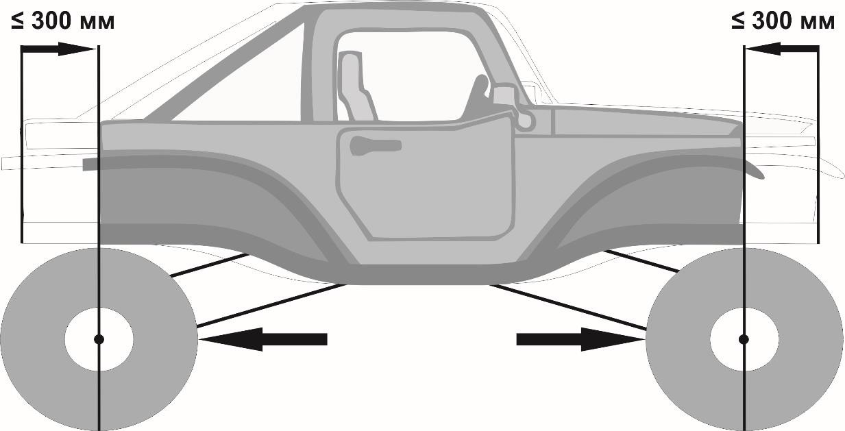

Рис. 13

3.11.3. Разрешается снятие или подрезка задней части крыши автомобиля до средней стойки дверей (см. рис.14). При этом обязательно наличие травмобезопасной перегородки, отделяющей отсек экипажа от задней части кузова. Перегородка должна быть выполнена из металла. Допускается наличие смотрового окна из монолитного поликарбоната толщиной не менее 3 мм или многослойного стекла типа “триплекс”.
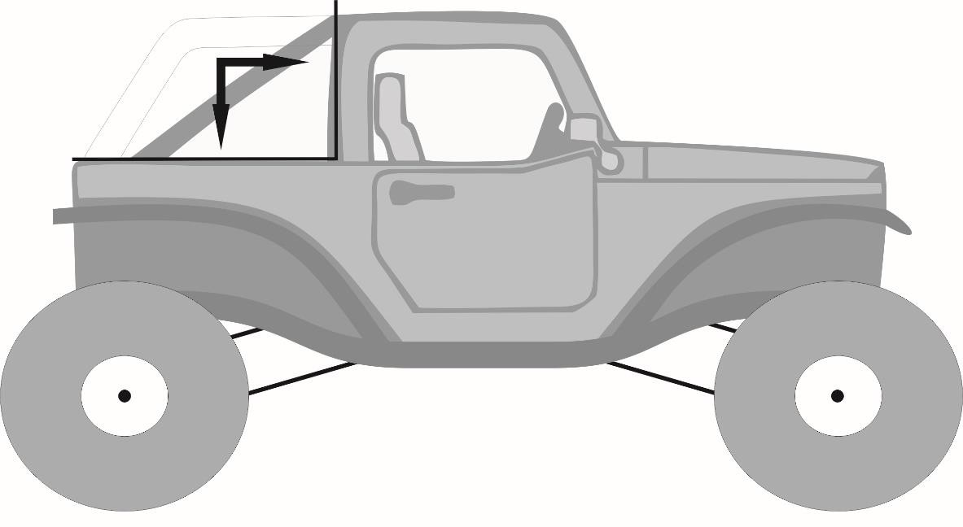
Рис. 14

3.11.4 Разрешается изменение расстояния между кузовом и рамой автомобиля (лифт кузова), не более чем на 76мм.
3.11.5 Для установки лебедки разрешаются минимально-необходимые изменения и/или перенос передней и/или задней поперечин рамы, а также минимально-необходимые изменения в панелях кузова (фальшрадиаторной решетке, передней панели).
3.11.6 Запрещается размещение в кабине вращающихся деталей трансмиссии, элементов подвески и рулевой трапеции.

3.12 ВНЕШНИЙ ВИД
3.12.1 Разрешается изменять материал фальшрадиаторной решетки, внешний вид должен быть сохранен.
3.12.2 В случае применения на автомобиле мягкого тента (soft top) или съемной жесткой крыши (hard top) разрешается снимать его целиком или отдельные его части. При этом снятый тент или крышу и детали его крепления не требуется перевозить в автомобиле во
время соревнований. Обязательно соблюдение пункта 1.2.1 раздела «Оборудование безопасности».
3.13 Крылья и колесные арки.
3.13.1 Разрешаются минимально необходимое изменение колесных арок для установки колес большего диаметра.
3.13.2 Комплектные колеса (шины вместе с дисками), при виде сверху, должны быть закрыты крыльями или расширителями арок по всей их ширине и длине. Установка расширителей должна быть травмобезопасной. Допускаются расширители, изготовленные из резины, пластика или карбона.

3.14 Дополнительные запорные устройства капота двигателя.
С целью предотвращения самопроизвольного открывание капота во время движения автомобиля рекомендуется установка двух дополнительных наружных запорных устройств.
3.15 Защита кузова и внешние дополнительные защитные устройства.
3.15.1 Разрешается применение веткоотбойников. Они не должны нести никаких других функций, кроме защиты.
3.15.2 Разрешается устанавливать защитную сетку или перфорацию за фальшрадиаторной решеткой.
При замене оригинальной фальшрадиаторной решетки узнаваемый внешний вид должен быть сохранен.
3.16 Бампер.
Без ограничений. Однако их установка должна быть травмобезопасной (т.е. без острых углов, кромок и т.д.).
3.17 Двери.
3.17.1 Если окна двери оборудованы механическим или электрическим стеклоподъемником, то весь механизм должен быть отделен от экипажа защитной панелью (рекомендуется применение алюминия или негорючего пластика).
3.17.2 На боковых панелях или дверях должны быть предусмотрены места для нанесения стартовых номеров и эмблемы соревнования в виде прямоугольника со сторонами 52х52 см. При этом поверхность в пределах этого прямоугольника должна быть гладкой, не иметь стыков подвижных деталей и перепадов по уровню.
3.17.3 В случае если конструкцией оригинального автомобиля дверь не предусмотрена или не имеет жесткой конструкции, обязательна установка открывающихся дверей жесткой конструкции, снабженных замками, предотвращающими самопроизвольное открывание.
3.17.4 Расстояние от уровня подушки сидения до уровня верхней кромки жесткой части изготовленной двери должно быть не менее 300 мм.
Панели двери должна быть изготовлены из:
- стали, толщиной не менее 1,0 мм;
- алюминия, толщиной не менее 1,5 мм;
- из не колющегося пластика или композитного материала, толщиной не менее 3 мм.
3.17.5 Каждая дверь кабины должна иметь проем окна, в котором можно поместить параллелограмм, с горизонтальными сторонами размером минимум 400 мм. Высота окна, измеренная перпендикулярно к горизонтальным сторонам, должна быть не менее 350 мм. Углы параллелограмма могут быть скруглены с максимальным радиусом 50мм.
3.18 Окна.
3.18.1 Разрешено применение только многослойного лобового стекла типа “триплекс”.
3.18.2 Разрешается удалять стекло в передних дверях или заменять его прозрачным не колющимся пластиком, толщиной не менее 4мм. При этом должна быть предусмотрена возможность его полного открытия. Механизм открытия свободный.
3.18.3 Окна, расположенные позади дверей водителя и переднего пассажира, могут быть заменены панелями, изготовленными из:
- стали, толщиной не менее 1 мм;
- алюминия, толщиной не менее 1,5 мм;
- не колющегося пластика, поликарбоната или композитного материала, толщиной не менее 3 мм.
Несколько стекол, заполняющих один проем, могут быть заменены одной панелью. Крепление панелей не ограничивается. Конструкция кузова и его контур не могут быть изменены в результате этих изменений.
3.19 Сиденья.
3.19.1. Разрешается заменять передние сиденья на любые другие - автомобильные. Сиденья должны быть надежно закреплены.
3.20 Домкрат
3.20.1. Домкрат и точки поддомкрачивания без ограничений.
3.20.2. Запрещается установка и применение стационарно установленных на автомобиле вспомогательных поддомкрачивающих устройств любых типов (механических, пневматических, гидравлических и т.п.).

3.21 ЛЕБЕДКА И ДОПОЛНИТЕЛЬНОЕ ОБОРУДОВАНИЕ.
3.21.1. В тексте данных требования под «лебедкой» подразумевается устройство, состоящее из следующих элементов:
- двигатель;
- редуктор;
- барабан;
- корпус или рама;
- тормозной механизм;
- трос.
Разрешается сборка лебедок из узлов различных марок и моделей
3.21.2. Разрешается оборудовать автомобиль, не более чем двумя лебедками с любым типом привода, тяговые параметры которых должны превышать минимум в 1,4 раза вес автомобиля.
3.21.3. Напряжение, подводимое к мотору лебедки ни при каких условиях не должно превышать 27 В.
3.21.4. Запрещены колесные самовытаскиватели.

4. КАТЕГОРИЯ R3 «STANDART»

4.1 ОПРЕДЕЛЕНИЕ.
4.1.1 Серийные внедорожные легковые автомобили колесной формулы 4Х4, выпущенные в количестве не менее чем 1000 идентичных экземпляров, и имеющие как минимум два места для сидения.
4.1.2 Ответственность за доказательство серийности автомобиля как в целом, так и его отдельных узлов и агрегатов, лежит на участнике. При технической инспекции автомобилей допускается сравнение деталей автомобилей с серийными деталями или каталогом завода-изготовителя.

4.2 ПРЕДЕЛЫ РАЗРЕШЁННЫХ ИЗМЕНЕНИЙ.
4.2.1 Любые изменения, не оговоренные в данных требованиях, безусловно ЗАПРЕЩАЮТСЯ.
4.2.2 Любая изношенная или поврежденная деталь может быть заменена только деталью, идентичной заменяемой (полностью взаимозаменяемой с оригинальной) и выполненной из того же материала, кроме отдельно оговоренных РАСШИРЕНИЙ для определенных марок автомобилей.
4.2.3 Для автомобилей, снятых с производства, допускается установка узлов и агрегатов от последующих моделей той же марки (завода).

4.3 УСИЛЕНИЕ.
Разрешается любое усиление, соответствующее требованиям безопасности, если иное не оговорено конкретным пунктом данных технических требований, однако должна сохраняться возможность распознать и идентифицировать оригинальную деталь.
4.4 МАССА АВТОМОБИЛЯ.
4.4.1 Снаряжённая масса автомобиля должна быть:не менее 850 кг и не более 2500 кг включительно;
В случае отсутствия процедуры взвешивания масса автомобиля берется согласно паспорту транспортного средства или паспорту спортивного автомобиля.
4.4.2 Разрешается дополнять массу автомобиля до минимально разрешенной балластом, при условии, что он будет выполнен в виде монолитных блоков, закрепленных на полу кузова или на раме. Должна быть предусмотрена возможность пломбирования.

4.5 ДВИГАТЕЛЬ.
4.5.1 Воздушный фильтр:
4.5.1.1 Конструкция воздушного фильтра, его корпуса, патрубков, соединяющих воздушный фильтр с атмосферой и двигателем, а также их расположение в моторном отсеке - свободны.
4.5.1.2 Разрешается делать отверстие в панелях кузова/моторного отсека, за исключением моторного щита, диаметром максимум 150 мм (площадью не более 177 см²), для обеспечения воздухом двигателя, и размещать в этом отверстии трубу воздухозаборника (шноркеля). Ни при каких обстоятельствах шноркель не может быть выведен в отсек экипажа или проходить через него.
4.5.2 Система питания:
4.5.2.1 Разрешается установка дополнительных топливных фильтров при условии, что они не будут размещены в салоне.
4.5.2.2 Привод акселератора может быть заменен или дублирован другим, независимо от того, будет ли он оригинальным или нет.
4.5.2.3 Разрешается изменять систему управления топливного насоса высокого давления дизельных двигателей, с электронной на механическую и наоборот, для этого разрешается менять сам насос, форсунки и магистрали высокого давления на другие, без ограничений.
4.5.2.4 Топливный насос для бензиновых двигателей - свободный.
4.5.3 Система зажигания:
4.5.3.1 Разрешается изменение месторасположения элементов системы зажигания в пределах моторного отсека.
4.5.3.2 Разрешается применение грязезащитных чехлов для катушки зажигания, распределителя зажигания и высоковольтных проводов.
4.5.3.3 Разрешается замена контактной системы зажигания на бесконтактную систему и наоборот.
4.5.4 Система охлаждения:
4.5.4.1 Разрешено снятие или установка жалюзи (экрана) и их привода перед радиатором, однако внешний вид автомобиля при этом не может быть изменен.
4.5.4.2 Вентилятор и его привод могут быть изменены и/или удалены. Количество вентиляторов и их размер не ограничиваются.
4.5.4.3 Разрешается замена штатного радиатора на радиатор большей производительности при условии, что для его установки не потребовалось изменять или удалять никакие детали кроме установочных кронштейнов, патрубков и диффузора вентилятора, отопитель может быть изменен или удален.
4.5.5 Система выпуска отработанных газов:
Расположение и крепления труб системы выпуска должны соответствовать конструкции завода- изготовителя. Выхлопная труба должна быть как минимум выведена из-под днища в задней части автомобиля.
Дополнительно разрешаются:
- установка дополнительных креплений системы выпуска к кузову/раме автомобиля;
- для автомобилей с турбодизельными двигателями разрешена замена банок глушителя на трубу того же диаметра, что и остальная выхлопная система;
- для а/м пикап заводского исполнения разрешено выводить трубу глушителя за задней стенкой кабины таким образом, чтобы верхняя часть трубы глушителя не выступала над крышей и была не ниже 100 мм от верхнего края крыши и не ближе 50 мм к задней стенке кабины. Обязательно необходима установка теплозащитного кожуха на трубу глушителя, который должен закрывать его таким образом, чтобы верхняя выходная часть глушителя была открыта не более, чем на 100мм и направлена назад.

4.6 ТРАНСМИССИЯ.
4.6.2 Раздаточная коробка и коробка передач:
4.6.2.1 Разрешается применение любых раздаточных коробок и коробок передач, устанавливаемых производителем на одну из модификаций данной модели автомобиля.
4.6.2.2 Внутреннее устройство раздаточных коробок и коробок передач не ограничивается при сохранении внешнего вида оригинального картера.
4.6.2.3 Разрешается изменять или заменять кронштейны крепления раздаточной коробки и коробки передач.
4.6.3 Мосты:
4.6.3.1 Применение мостов с бортовыми редукторами разрешается только на автомобилях УАЗ любой модели. При этом мосты и бортовые редукторы могут быть только производства УАЗ.
4.6.3.2 Разрешается применение блокируемых дифференциалов при условии, что он установлен в оригинальный картер. Ограничений на тип и принцип работы используемого блокируемого дифференциала, а также на их количество, нет.
4.6.3.3 Разрешается усиление чулков мостов любым способом.
4.6.4 Валы, полуоси, ШРУСы, карданные шарниры - без ограничений.

4.7 ПОДВЕСКА.
4.7.1 Разрешается замена амортизаторов на другие, при условии сохранения их типа (телескопический, рычажный, и т.д.), принципа действия (гидравлический, фрикционный, и т.д.), точек и типов крепления. При этом ход и длина амортизатора не может отличаться от оригинального более, чем на 50 мм.
Разъяснение: Газонаполненные амортизаторы по принципу действия должны рассматриваться как гидравлические.
В случае применения амортизаторов с внешними расширительными камерами, эти камеры, а также соединяющие их шланги ни при каких условиях не могут быть расположены внутри салона. Для контроля данного параметра во время технической инспекции по требованию технического комиссара необходимо предоставить оригинальные амортизаторы.
4.7.2 Упругий элемент:
- Винтовые пружины: Длина свободна, как и число витков, диаметр прутка, внешний диаметр, тип пружины (прогрессивный или нет), и форма опор пружин.
- Листовые рессоры: Длина, ширина, толщина и вертикальное искривление - свободные. Число листов не ограничено, но при этом дополнительные листы не должны быть укорочены и должны полностью выполнять свои функции. Обрезанные дополнительные листы рессор должны рассматриваться как запрещенный вид лифта подвески.
- Торсионы: Диаметр не ограничен.
4.7.3 Разрешен перенос ограничителей хода подвески.
4.7.4 Запрещается применение активной подвески, позволяющей водителю изменять дорожный просвет автомобиля в процессе движения, даже если автомобиль оснащается такой подвеской серийно.

4.8 КОЛЁСА (КОЛЁСНЫЕ ДИСКИ) И ШИНЫ.
4.8.1 Запрещено применение шин от сельскохозяйственной, дорожной и специальной техники.
4.8.2 Разрешается применение только автомобильных пневматических шин, внешний диаметр которых при измерении не превышает 849 мм по прямой линии, проходящей по центру шины и не являющейся вертикальной относительно земли (при измерениях не должны учитываться естественные прогибы шины)
4.8.3 Методика измерения: Измерения проводится шаблоном установленной формы на всех шинах (включая, запасные, сменные и т.п.), используемых в дальнейшем на соревновании. Измерения проводятся на шинах, накачанных до давления в 0,5 атмосферы.
4.8.4 Ширина шины не зависит от массы автомобиля и должна составлять не более 318 мм (12.5 дюйма).
4.8.5 Разрешено применение грязевых шин (mud terrain) и шин с протектором повышенной проходимости с минимальной остаточной высотой протектора не менее 5 мм.
4.8.6 Крепление колес болтами может быть заменено креплением шпильками и гайками при условии, что количество точек крепления и диаметр деталей, имеющих резьбу, сохраняется.
4.8.7 Запрещается установка на колеса и шины дополнительных устройств противоскольжения (например: цепей, специальных чехлов, изменяющих сцепные свойства шины и т.п.)
4.8.8 Разрешается изменение рисунка протектора шин методом нарезки. При этом корд ни при каких-либо условиях не может быть повреждён.
4.8.9 Разрешено применение систем дополнительной фиксации шин на дисках. При этом эти системы не могут нести никаких других функций кроме фиксации.

4.9 ТОРМОЗНАЯ СИСТЕМА
4.9.1 Для всех марок автомобилей разрешена установка дисковых тормозов вместо барабанных. При этом суппорта строго автомобильные, тормозные диски свободные, но в случае если на какой-либо модификации данного кузова дисковые тормоза устанавливались серийно на данную ось, необходимо использовать оригинальные суппорта от данной модификации.
Уточнение: Данный пункт не является основанием для замены суппортов и тормозных дисков на другие во всех других случаях, кроме автомобилей Suzuki всех моделей, Нива (Niva, Lada4x4) всех модификаций, УАЗ всех модификаций, где суппорта и тормозные диски на обеих осях свободные, но исключительно автомобильные.
4.9.2 Разрешается заменять стандартные шланги тормозной системы спортивными армированными шлангами. При этом также необходимо использовать специальные штуцера.
4.9.3 Разрешается изменение расположения тормозных магистралей и их дополнительная защита.

4.10 ЭЛЕКТРООБОРУДОВАНИЕ
4.10.1 При установке дополнительного электрооборудования разрешается добавление реле и плавких предохранителей в электрические цепи, удлинение или дополнение электрических кабелей. Дополнительные электрические кабели и их кожухи (оплётка) свободные.
Разрешается дополнительная герметизация (уплотнение) любых электрических разъёмов и соединений. Разрешается изменять расположение элементов систем зажигания и управления двигателем.
4.10.2 Аккумулятор:
Разрешается установка не более двух аккумуляторов, подключенных к электросистеме автомобиля. Должны соблюдаться условия, описанные в п. 1.11 Статьи “Оборудование безопасности» данных требований.
4.10.3 Генератор:
4.10.3.1 Марка и мощность генератора не ограничиваются, также, как и его положение в моторном отсеке, однако их количество и система привода (ременная, цепная и т.п.) должны быть сохранены.
4.10.3.2 Регулятор напряжения не ограничивается. Его положение может быть изменено, но он не может быть помещен в кабину, если это не оригинальное расположение.
4.10.4 Светотехническое оборудование:
4.10.4.1 Оригинальные элементы светотехники могут быть заменены другими, имеющими схожие размеры и форму (разрешается отличие размера не более, чем на 20% от оригинального) при следующих условиях: новые элементы полностью выполняют функции оригинальных; их расположение не изменено; данная замена не приводит к изменению каких-либо панелей кузова; панель, на которую они монтируются, полностью перекрывает оригинальное отверстие в кузове. Свобода предоставляется также в отношении стекол фар, отражателей и ламп, установка светодиодных осветительных приборов разрешена.
В случае замены оригинальных указателей поворота, задних габаритных и тормозных огней, рекомендуется установка дополнительно двух тормозных (мощность каждого - 21 Вт) и двух габаритных огней (мощность каждого – 15 Вт). Эти фонари должны располагаться снаружи задней поверхности кузова или кабины (при кузове пикап), симметрично относительно продольной плоскости автомобиля, как можно ближе к боковым габаритам кузова на высоте не менее 1500 мм от поверхности дороги и иметь рассеиватели красного цвета. Площадь каждого рассеивателя должна быть не менее 60 см². Разрешается установка светодиодных фонарей соответствующего назначения.
4.10.4.2 Основное светотехническое оборудование (фары, указатели поворотов (но не повторители), габаритные огни, стоп-сигналы, фонари заднего хода) должно находиться в рабочем состоянии как минимум на момент прохождения предстартовой технической инспекции.

4.11 ТОПЛИВНАЯ СИСТЕМА.
Горловина топливного бака(ов) должна быть снабжена крышкой, обеспечивающей её надежное запирание. Разрешается перенос горловины топливного бака с целью уменьшения возможных повреждений при деформациях кузова.
4.11.1 Разрешается перенос, замена и дополнительная защита топливопроводов автомобиля.
4.11.2 Разрешается прохождение топливопроводов через кабину автомобиля только целостной металлической частью. Любые виды соединений топливопроводов в кабине запрещены, за исключением резьбовых, в местах прохождения через пол или другие панели кузова.

4.12 РУЛЕВОЕ УПРАВЛЕНИЕ.
4.12.1 Разрешается замена рулевого колеса на другое, заводского изготовления.
4.12.2 Разрешается установка усилителя рулевого управления, устанавливаемого на одну из серийных модификаций данной модели автомобиля.
4.12.3 Разрешается установка демпфера рулевого управления.
4.12.4 Разрешается удалять блокировку руля.
4.12.5 Рулевые тяги - без ограничений.
4.13 КУЗОВ И РАМА.
4.13.1 Внешний вид:
4.13.1.1 Разрешается установка верхних багажников для крепления дополнительного оборудования.
4.13.1.2 Разрешается установка кронштейнов для внешнего крепления запасного колеса при условии, что эти кронштейны не осуществляют никакой другой функции.
4.13.1.3 В случае применения на автомобиле мягкого тента (soft top) или съемной жесткой крыши (hard top) разрешается снимать его целиком или отдельные его части. При этом снятый тент или крышу и детали его крепления не требуется перевозить в автомобиле во время соревнований.
Разъяснение: Съёмные металлические крыши автомобилей УАЗ всех его модификаций, LR Defender 90, Suzuki всех моделей и пластиковые крыши автомобилей TLC 70/73 являются жестким (hard top) тентом.
В случае снятия жёсткого тента (hard top) задняя неразборная дверь должна быть замена на элемент, её заменяющий, выполненный из того же материала, что и оригинальная дверь и повторяющий форму кузова до плоскости разъёма между кузовом и жестким тентом. Сохранение функции двери для этого элемента (наличие петель и замка) не является обязательным.
Необходимо соблюдение требований раздела «Оборудование безопасности».
4.13.1.4 Разрешаются минимально необходимые изменения в панелях кузова (решетка радиатора, бампер и т.п.) для установки лебёдки (на расстоянии не более 50 мм от лебёдки).
4.13.1.5 В случае применения на автомобиле разборных боковых дверей разрешается снимать верхнюю половину таких дверей. При этом снятые детали не требуется перевозить в автомобиле во время соревнований.
4.13.1.6 Разрешены минимально необходимые изменения (резка или деформация) крыльев для установки колес большего диаметра. При этом, при максимальном сжатии подвески расстояние между верхней кромкой комплектного колеса и нижней кромкой крыла ни при каких обстоятельствах не должно превышать 50 мм. При любых условиях комплектные колеса (шины вместе с дисками), при виде сверху должны быть закрыты крыльями или расширителями арок по всей их ширине и длине. Установка расширителей должна быть безопасной. Допускаются расширители, изготовленные из резины, пластика или карбона.
4.13.1.7 Разрешено восстановление ранее обрезанных деталей сваркой, клёпкой и др.
4.13.1.8 Разрешено устанавливать дополнительную сетку или перфорацию для защиты радиатора с обеих сторон радиатора.
4.13.1.9 Окна, расположенные позади дверей водителя и переднего пассажира, могут быть заменены панелями, изготовленными из:
- - стали, толщиной не менее 1 мм;
- - алюминия, толщиной не менее 1,5 мм;
- - неколющегося пластика, поликарбоната или композитного материала толщиной не менее 3 мм.
Несколько стекол, заполняющих один проем, могут быть заменены одной панелью. Крепление панелей не ограничивается. В результате такой замены не должны меняться ни конструкция элементов кузова, ни контур кузова.
Разрешается замена стекол в передних дверях на выполненные из прозрачного поликорбаната толщиной не менее 4мм, при этом функция открытия должна быть сохранена.
4.13.2 Защита кузова и внешние дополнительные защитные устройства
4.13.2.1 Разрешается применение съемной защиты снизу кузова при условии, что она предназначена исключительно для защиты двигателя, радиатора, трансмиссии, выпускной системы, топливного бака, и не исполняет никакой другой функции.
4.13.2.2 Разрешается применение «антикенгуринной» предохранительной решетки. Она не должна нести никаких других функций, кроме защиты фронтальной поверхности автомобиля и установки дополнительных фар или лебедки.
4.13.2.3 Разрешается установка боковой защиты – «порогов».
4.13.2.4 Разрешается установка съемной защиты передних крыльев, выполненные из трубы диаметром не более 42 мм. Разрешается установка «внешнего каркаса» в соответствии с пунктом 1 раздела «Оборудование безопасности».
4.13.2.5 Разрешается применение веткоотбойников. Они не должны осуществлять никаких других функций, кроме защиты.
4.13.3 Бампера:
Бампера разрешается изменять, но не удалять. Конструкция и материал не ограничиваются.
4.13.4 Сиденья:
4.13.4.1 Разрешается заменять передние сиденья на любые другие - автомобильные. Сиденья должны быть надежно закреплены.
4.13.4.2 Разрешается демонтировать все сиденья и их кронштейны, кроме водительского и переднего пассажирского.
4.13.5 Интерьер:
4.13.5.1 Для крепления дополнительного оборудования разрешается сверление элементов интерьера и/или внутренних элементов кузова.
4.13.5.2 Ковры и звукоизоляционное покрытие могут быть удалены.
4.13.5.3 Разрешается изменять или снимать подлокотники дверей и ручки над дверями.
4.13.5.4 Разрешается снимать декоративные накладки порогов.
4.13.5.5 Разрешается снимать или изменять обивку салона. Разрешается изменять, но не снимать обивку дверей, изменённая обивка дверей должна быть выполнена из материала, не поддерживающего горение (металл, композитный материал, пластик).
Чтобы достичь эффективной установки дуги (клетки) безопасности на кузов, оригинальный интерьер может быть модифицирован вокруг монтажных точек клетки безопасности, минимальной подрезкой или подгибанием.
4.13.5.6 Задняя съемная полка в двухобъемных автомобилях может быть удалена. Также разрешается удалять её крепления.
4.13.5.7 Разрешается изменять или удалять части панели приборов и центральной консоли, расположенные ниже оси ступицы рулевого колеса. Однако расположение приборов и элементов системы отопления, в том числе её управления, находящихся на этих частях, должно быть сохранено.
4.13.5.8 Разрешается изменять или заменять комбинацию приборов.
4.13.5.9 Разрешается применение любых дополнительных контрольно-измерительных и навигационных приборов, при условии, что их установка будет травмобезопасной.
4.13.5.10 Все органы управления по месту их расположения и схеме работы должны соответствовать оригинальному автомобилю. Разрешается их модификация для повышения удобства управления (удлинение рычагов коробки передач, раздаточной коробки и стояночного тормоза, установка дополнительных накладок на педали и т.п.).
4.13.5.11 Разрешается дополнительно устанавливать такое оборудование комфорта, как отопление, вентиляция, дополнительное освещение, радио и т.д.
4.13.5.12 Разрешаются дополнительные отделения к вещевому ящику и карманам на дверях.
4.13.5.13 Разрешается замена электростеклоподъемников на ручные и наоборот с минимально необходимыми изменениями панели двери. В задних дверях разрешается удалять стеклоподъемники.

4.14 ЛЕБЕДКА И ДОПОЛНИТЕЛЬНОЕ ОБОРУДОВАНИЕ.

4.14.1 В тексте данных требований под «лебедкой» подразумевается устройство, состоящее из следующих элементов (не более чем одного из каждой категории):
- электрический двигатель;
- редуктор;
- барабан;
- корпус или рама;
- тормозной механизм;
- трос.
Разрешается сборка лебёдок из узлов различных марок и моделей.
4.14.2 Напряжение, подводимое к мотору лебёдки, ни при каких условиях не должно превышать 27 В.
4.14.3 Разрешается устанавливать на автомобиль, не более двух лебедок. Допускается установка лебёдки с механическим приводом при условии что она устанавливалась заводом изготовителем на данную модель автомобиля
4.14.4 Запрещены колесные самовытаскиватели.

5. КАТЕГОРИЯ ATV (UTV)
Транспортное средство, конструкция которого признана Техническим комиссаром опасной, не может быть допущено до мероприятия.
5.1. Определение
Серийные внедорожные квадроциклы и мотовездеходы колесной формулы 4х2(2WD) или 4х4(4WD).
5.2. Пределы разрешенных изменений
5.2.1. ATV и UTV должны отвечать требованиям раздела “Обязательное оборудование безопасности и экипировка”, а также требованиям, приведенным ниже.
5.2.2. Любые изменения и доработки деталей, узлов и систем, не разрешенные в данных требованиях, ЗАПРЕЩАЮТСЯ.
5.3. Двигатель
5.3.1. Двигатель – оригинальный.
5.3.2. Разрешается использование модифицированных или не оригинальных блоков управления системой впрыска топлива.
5.3.3. Система впуска - оригинальная.
5.3.4. Разрешается устанавливать модернизированный или другой сменный элемент воздушного фильтра.
5.3.5. Разрешается установка шноркелей. Шноркель должен иметь наконечник из травмобезопасного материала (например: полиэтилен, резина).
5.4. Система охлаждения
5.4.1. Разрешается замена штатного радиатора на свободный и (или) перенос радиатора системы охлаждения со штатного места.
5.4.2. Разрешается установка дополнительного радиатора.
5.4.3. При переносе радиатора и магистралей системы охлаждения, должны быть предусмотрены защитные устройства (экраны из пластика или металла), исключающие в случае повреждения магистралей и радиатора попадание охлаждающей жидкости на водителя.
5.5. Топливная система
- Топливная система – оригинальная.
- Запрещается присоединять дополнительные канистры к топливной системе.
- Разрешается выводить вентиляцию топливного бака на высоту руля квадроцикла.
5.6. Система выпуска
- Запрещается применение прямоточных глушителей.
- Разрешается применение тюнинговых глушителей
- Глушитель не должен выступать за задние габариты квадроцикла.
- Обязательно наличие концевых пламегасителей (искрогасителей)в системе выхлопа, препятствующих выбросу пламени и искр, сетчатой или перфорированной конструкции с размером ячеек (диаметром отверстий) не более 5 мм.
5.7. Трансмиссия
- Разрешается модификация или замена ведущего и ведомого шкивов вариатора и ремня вариатора при сохранении оригинального корпуса вариатора.
- Разрешается заменять приводные валы, тормозные шланги.

5.8. Ходовая часть, рулевое управление
5.8.1. Рама – разрешается усиление рамы накладками, повторяющими контур усиливаемого элемента. Усиливающая деталь/материал не должна иметь никакой другой функции кроме усиления.
5.8.2. Подвеска
- Разрешается усиление деталей подвески
- Амортизаторы свободные - при условии сохранения их количества (по одному на колесо)
- Длина и ход амортизатора также свободные.
5.8.3. Рулевое управление.
- Разрешается установка любого руля взамен оригинального при условии, что он травмобезопасен (как минимум не имеет острых кромок).
- Разрешается установка демпфера (амортизатора) рулевого управления.
5.8.4. Колеса: колесные диски и шины
- Колесные диски должны быть заводского изготовления.
- Разрешена дополнительная фиксация боковин шин на диске (бэдлоки, аэрлоки ).
- Разрешается применение только пневматических шин для ATV и UTV.
5.9. Защита днища, бампер и навесные элементы
- Конструкция и способ крепления защиты днища не ограничивается.
- Конструкция и способ крепления бампера не ограничивается.
- Конструкция и способ крепления предохранительных дуг не ограничивается.
- Все внешние защитные навесные элементы не должны иметь острых режущих кромок. Выступающие острые детали должны быть защищены травмобезопасными наконечниками.
- Все внешние защитные элементы должны выполнять только защитную функцию и никаких иных (крепление агрегатов, передача охлаждающей жидкости и масел и т.п.).
Разрешается снимать навесные багажники, при условии, что они не включены в силовую структуру рамы.
5.10. Электрооборудование
5.10.1. Аккумулятор.
- Марка и емкость аккумулятора свободные.
- Место установки, предусмотренное изготовителем, должно быть сохранено.
5.10.2. Светотехническое оборудование.
- Дополнительное светотехническое оборудование не ограничивается.
- Штатное светотехническое оборудование должно находиться в рабочем состоянии как
минимум на момент предстартовой технической инспекции.
5.11. ЛЕБЕДКА и дополнительное оборудование
- ATV и UTV должны быть оборудованы лебедкой, с тяговым усилием не менее 900 кг.
- Разрешается установка не более одной лебедки.
ATV и UTV в обязательном порядке должны быть укомплектованы не менее чем 2-мя такелажными скобами (шаклами), удлинителем троса и плоской корозащитной стропой, шириной минимум 30мм.

